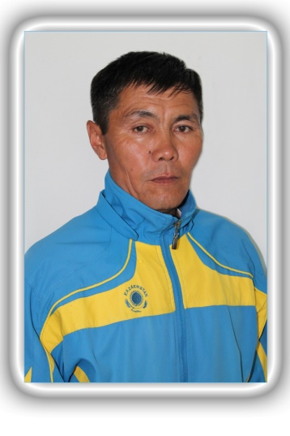

**Қадырғалиев Бегелді Сайлауұлы.**

**Батыс Қазақстан облысы.Ақжайық ауданы.**

**М.Әуезов атындағы №2 ОЖЖББ мектебінің дене тәрбиесі пәні мұғалімі**

**Шаңғы дайындығы сабағының күнделікті жоспары**

Өткізілетін күні : _______ Сынып : _8_

Өткізілетін орны : Спорт.алаңы Уақыты : 45 мин.

**Сабақтын мақсаты :** Таяқсыз коньки әдісімен жүруді жетілдіру.

**1. Білімділік :** Соқа әдісімен тежеу және төменгі тұрыста беткейден түсуді үйрету.

**2. Денсаулық сақтау :** Шапшандық , жылдамдық сапаларын дамыту.

**3. Тәрбиелік:** Сабақтағы барлық жүктемені дұрыс орындау. Тәртіпке тарту.

**Қолданатын спорт. құралдары:**шаңғы,

|  |  |  |  |
| --- | --- | --- | --- |
| **№** | **Сабақтың мазмұны .** | **Жүктеме** | **Әдістемелік нұсқаулар** |
| **1** | Кіріспе бөлімі Сапқа тұрғызу.  Рапорт тапсыртқызу.  Сабақтың мақсатың түсіндіру.  Шаңғы алаңымен 1айналым таяқсыз жүру,2айналым таяқпен жүру.  Жалпы дамыту жаттығулар жасау:  - Ж.Б: Қол құлыпта.  1-4 қолды оң жаққа айналдыру  1-4 қолды сол жаққа айналдыру  - Ж.Б: Қол құлыпта.  1.- құлыпты ашпай қолды алға жіберу  2.- Ж.Б.  3.- құлыпты ашпай қолды алға жіберу  4.- Ж.Б.  - Ж.Б: Қол иықта  1-4: иықты алға айналдыру  1-4: иықты артқа айналдыру  - Ж.Б: Оң қолды көтеру  1,2: қолды артқа сермеу  3,4: қолды ауыстырып сермеу  - Ж.Б: Қолды жан жаққа жіберу  1,2:қолдың үшін айналдыру  3,4: шынтақты айналдыру  5,6: қолды алға айналдыру  7,8: қолды артқа айналдыру  - Ж.Б: Қолды бүгіп кеуде алдында ұстау  1,2: қолды артқа жіберу  3,4: қолды түзетіп артқа жіберу Негізгі бөлім Таяқсыз коньки әдісімен жүруді жетілдіру. Соқа әдісімен тежеу және төменгі тұрыста беткейден түсуді үйрету. Оқушыларға түсіндіру және көрсету. Шаңғының ішкі қырымен оң және сол жаққа итеру арқылы сырғанайды. Соқа әдісімен тежеу еңестен түскен кезде қолданады.Шаңғының ішкі қырымен тіреп өкшені біртіндеп алшақтатады.Тізені жақындатып өкшемен шаңғыны басу керек. Шаңғышы тізесін бүгіп,қолын алға ұстайды,таяғы қолтықта.Қорытынды бөлім 1. Сапқа тұрғызу .  . Қортындыу жасау, бағалау.  Үйге тапсырма беру  Ұйымдастырып қайтару. | **12-15 мин**  30 сек  30 сек  30 сек  5 мин  3 мин  3-4рет  3-4рет  3-4рет  3-4рет  3-4рет  3-4рет  25мин  5мин | Спорт.киіміне назар аудару.  Қол жүгіргендей қимылдайды  Ара қашықтықты сақтау.  .  Сол иықтан алға қарау  Құлыпты ашпай қолды түзету  Арқаны түзу ұстау  Қолды түзеу ұстау.  Қолды бүкпеу керек.  Оңға, солға бұрылу.  Қолмен дұрыс жұмыс істеу    Кезекпен түсу керек, таяққа мұқият болуы тиіс.  Шаңғының қарын тазалау. |